村上市下水道マンホール蓋の広告募集概要（令和7年度）
村上市では、市の下水道マンホール蓋に民間企業などの広告を掲載することにより自主財源を確保するとともに、市民サービスの向上と地域経済の活性化、下水道の普及促進等を図るため、下水道マンホール蓋の有料広告事業を行います。近年、マンホール蓋のデザイン性や地域性が注目され、観光資源や地域ＰＲの一環として活用される事例が全国的に増えてきており、注目が高く宣伝効果の高い広告となります。
この機会に、市民生活に密着した公共インフラである下水道マンホール蓋を活用した有料広告をどうぞご利用ください。なお、広告掲載者（以下「広告主」という。）の皆さまから頂く広告掲載料は、下水道の各種事業に使わせていただきます。

１ 広告の規格・掲載料など

掲載場所 | 広告掲載枠の規格 | 広告掲載料  （２年間/箇所） | 広告製作費  （1箇所あたり）
①道の駅神林  ②道の駅笹川流れ  ③村上市教育情報センター前  （市道肴町山居前線） | φ580㎜  （φ666㎜の下水道マンホール蓋に設置） | １６８，０００円 | ３１，９００円

- 具体的な掲載場所は、上下水道課までお問い合わせください。（要項P6～Ｐ8）
- 広告掲載期間は2年間です。（メーカーの想定耐用年数は2年間となっておりますが、使用状況により見えにくくなる場合があります。広告主の都合によりデザインの変更や交換が必要となった場合、広告主の負担とさせて頂きます。）
- 降雪期間は広告が見えなくなる場合があります。
- １つの広告主につき、広告掲載は1箇所とさせていただきます。ただし、申込数が設置可能箇所数に満たなかった場合、再募集を行う予定としています。再募集の際、既に広告掲載が決定している広告主が再度応募することは妨げないものとします。
- 初年度に広告掲載料及び広告製作費を納付していただきます。
- 広告掲載料は、消費税及び地方消費税を含んだ金額です。
- 広告専用マンホール蓋に、広告を表示した専用シール(ポリウレタン製)を貼り付けます。
- 広告欄外に「村上市」の文字、または市章が入りますのでご了承ください。
２ 掲載できない広告

次の項目に該当するものは掲載できません。
・公共性を損なうおそれのあるもの
・法令又は条例等に違反し、又は違反するおそれのあるもの
・政治又は宗教に関するもの
・公の秩序又は善良な風俗に反し、又は反するおそれのあるもの

３ 広告掲載の募集及び申込み

（１）募集期間
令和７年１１月４日（火）から１２月２４日（水）まで ※郵送必着
※持参の場合 閉庁日を除く午前８時30分～午後５時15分
※変更があった場合、ホームページでご案内いたします。

（２）申し込み
下水道マンホール蓋広告を掲載しようとする事業者等は、「村上市マンホール蓋有料広告掲載申込書（様式第１号）」に、以下の書類を添付して市へ提出してください。
①掲載する広告の見本（紙媒体と電子データ）
※紙媒体は申請書に添付。電子データ（GIF、JPEGまたはPNG形式）は、Eメールで送信するかCD-Rに保存して指定する期日までに提出してください。（提出した媒体は返却しません。）
※提出された電子データでデザイン案を作成する際、ファイル形式やデータサイズの変更をお願いする場合がありますので予めご了承ください。
②企業又は事業の概要が分かるもの（会社概要、企業案内パンフレットなど）
③納税を証明する書類
ア 村上市の市税の納税義務がある事業者等にあっては、その納税証明書（分納誓約に基づく納付がある等、納付の意思があると市長が認めたときは、この限りでない。）
イ 法人税又は所得税、消費税及び地方消費税の納税証明書
④村上市有料広告掲載に関する基準第４条第１０号に該当しないことを誓約する書面
※申込書は、上下水道課に備え付けてあるほか、市のＨＰからダウンロードできます。

４ 広告掲載の決定

（１）審査と掲載の決定
村上市有料広告掲載要綱の規定により審査、掲載の可否を決定します。決定した内容は村上市マンホール蓋有料広告掲載（決定・非決定）通知書（様式第２号）により通知します。

（２）募集枠数を超えた場合
募集枠数を超えて応募があった場合は抽選により決定します。
抽選は、指定する日時に抽選対象となる応募事業者等によるくじ引きを行い決定します。都合により来庁できない事業者等又はくじ引きに応じない事業者等があるときは、募集事務に関係のない本市職員が代理でくじ引きを行いますが、その結果に対して異議の申し立てはできません。

５ 広告掲載料等の納入

広告主は、掲載決定後、広告掲載料を指定する期日までに、市の発行する納入通知書により
一括納入してください。ただし、市長が特別の理由があると認めた場合はこの限りではありま
せん。初年度に広告掲載料及び広告製作費を納付していただきます。

６ マンホール広告の製作および設置

マンホール広告のデザインのデータが提出されたら、市が当該マンホール広告を表示したマ
ンホール蓋を製作します。製作完了後、市が当該マンホール蓋を希望掲載場所のマンホールに
設置します。具体的な設置日については、製作に期間が必要となるため、市から広告主にご連
絡します。
【設置までの流れ（予定）】
令和７年１１月～令和７年１２月 （広告主募集期間）
令和７年１２月～令和８年１月 （審査・決定通知・デザイン）
令和８年２月～令和８年３月 （広告マンホール製作期間）
令和８年4月～ （広告マンホール設置）
※募集状況等により予定が前後することがありますので予めご了承ください。
７ その他

（１） 提出された広告の電子データを、そのまま「下水道マンホール蓋」に掲載します。校正はしませんので、あらかじめ内容に誤りがないようご留意ください。
（２） 広告の内容に関する責任は、広告主が負うものとします。
（３） 次の場合、広告掲載の決定を取り消すことがあります。その場合、様式第6号で通知します。広告掲載の決定を取り消したときは、すでに納付した広告掲載料及び広告製作費は返還しません。
① 虚偽の申込みによって広告掲載の決定がなされたとき
② 指定する期日までに広告掲載料が納入されないとき
③ 広告主が、広告掲載の決定後、要綱の規定に反する業種や事業者となったとき
（4） 次のいずれかに該当する場合、マンホール広告の掲載を停止することがあります。
①下水道事業の工事のために必要がある場合
②前号に掲げるもののほか、必要と認める場合
（5） 市は掲載が決定したマンホール広告を活用しＰＲ等を積極的に行っていくものとし、広
告主は、そのデザインの使用等に関して、市に無償で提供するものとします。
（6） マンホール広告のデザインの変更を希望する場合は様式第3号を市に提出してくださ
い。変更内容を審査し、変更の可否を決定し広告主に対し、村上市マンホール蓋有料広
告掲載変更（決定・非決定）通知書（様式第４号）により通知します。尚、デザインの変
更に必要となる費用は広告主の負担となります。また、掲載期間は当初の掲載期間から
変更はできないものとします。
（７）広告主は、自己の都合により広告の掲載を取り止める場合は、村上市マンホール蓋有料
広告掲載取止申請書（様式第５号）により申し出ることができます。この場合、広告掲
載料は還付しません。
（８）掲載期間が終了したものについては、再度募集を行うこととします。
（９）この要項に定めるもののほか、必要な事項は別途協議するものとします。

8 要綱や基準など

掲載できない業種や広告内容の具体的な基準を定めています。
詳しくは下記をご確認いただくか、上下水道課へお問い合わせください。
・村上市有料広告掲載要綱
・村上市有料広告掲載に関する基準
9 お申込み・お問い合わせ

村上市 上下水道課 業務室
〒958-8501 新潟県村上市岩船駅前56番地
Tel：0254-66-6190 Fax：0254-66-8101
E-Mail：jougesui-g@city.murakami.lg.jp

村上市下水道マンホール蓋掲載場所
①道の駅神林
国道７号

至 荒川
至 村上

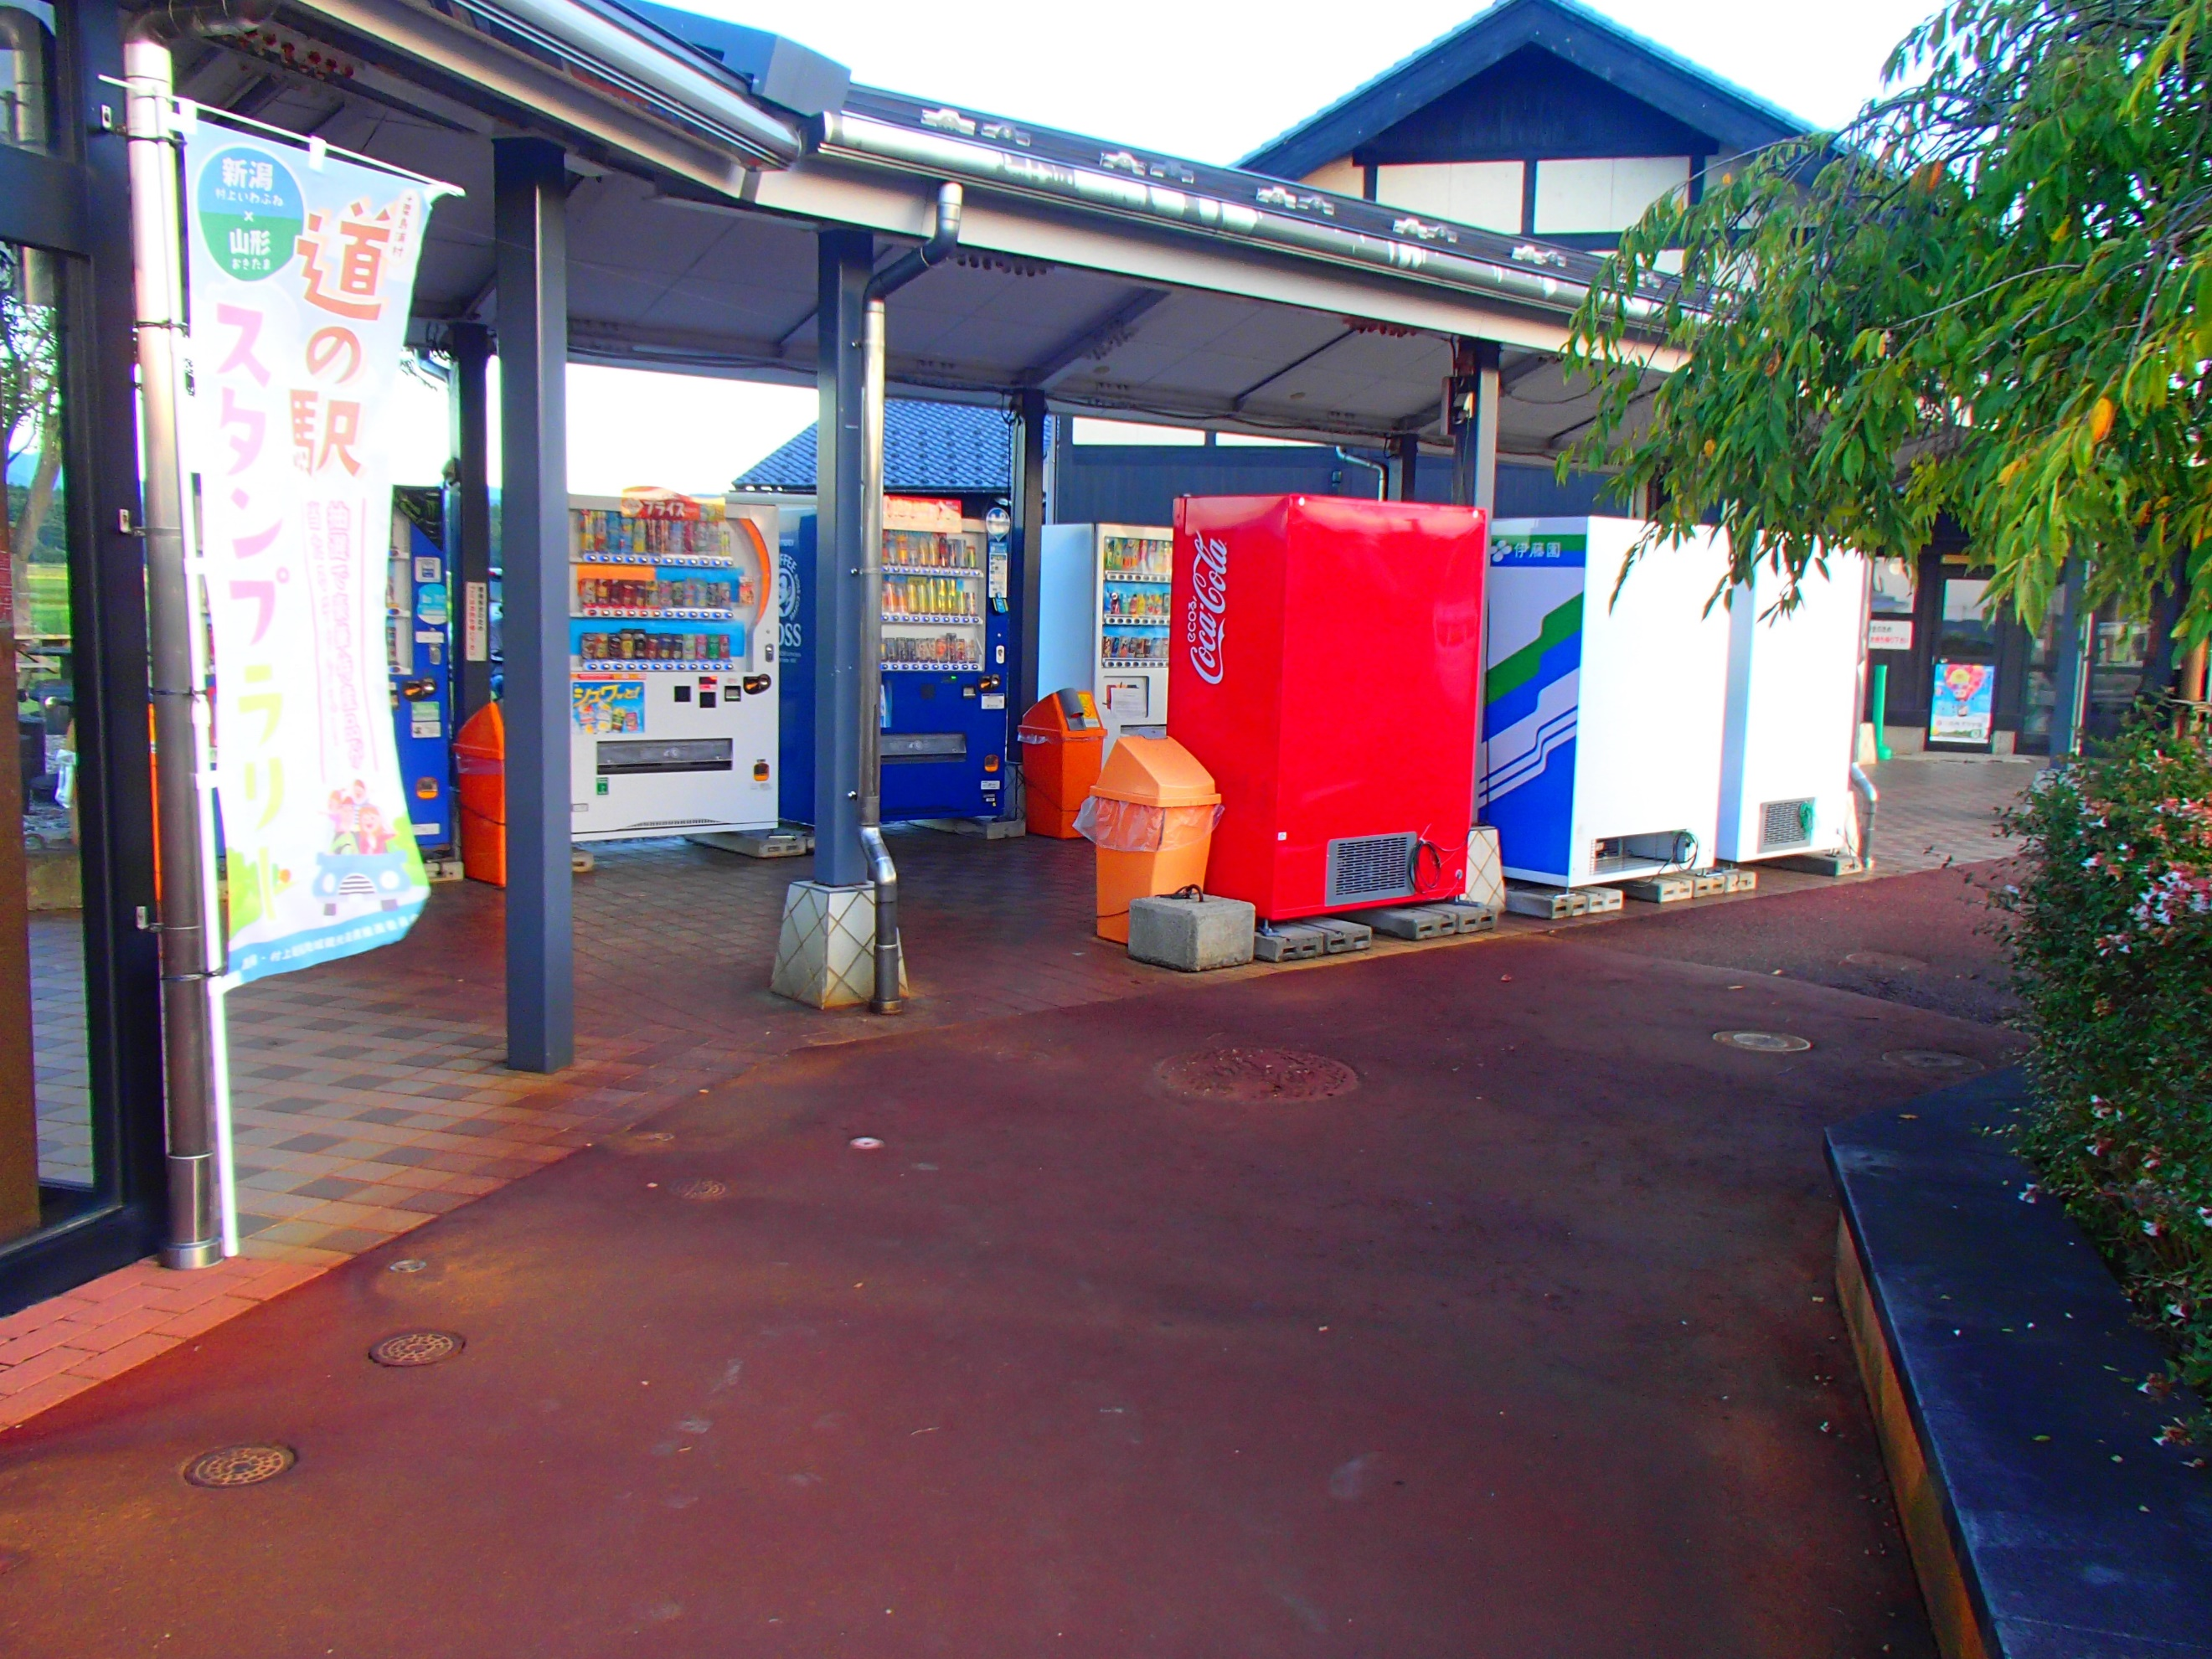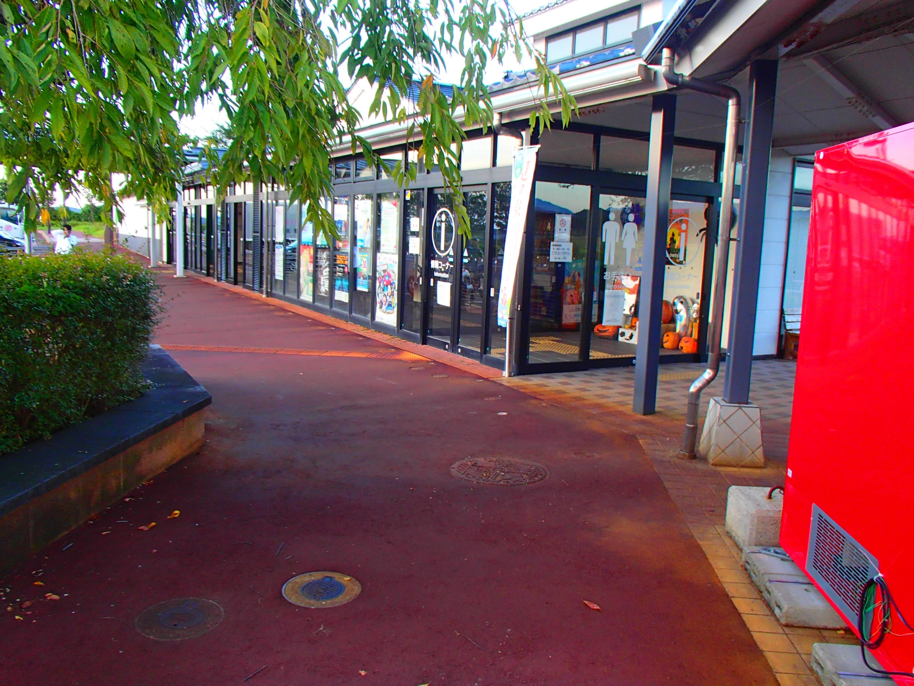

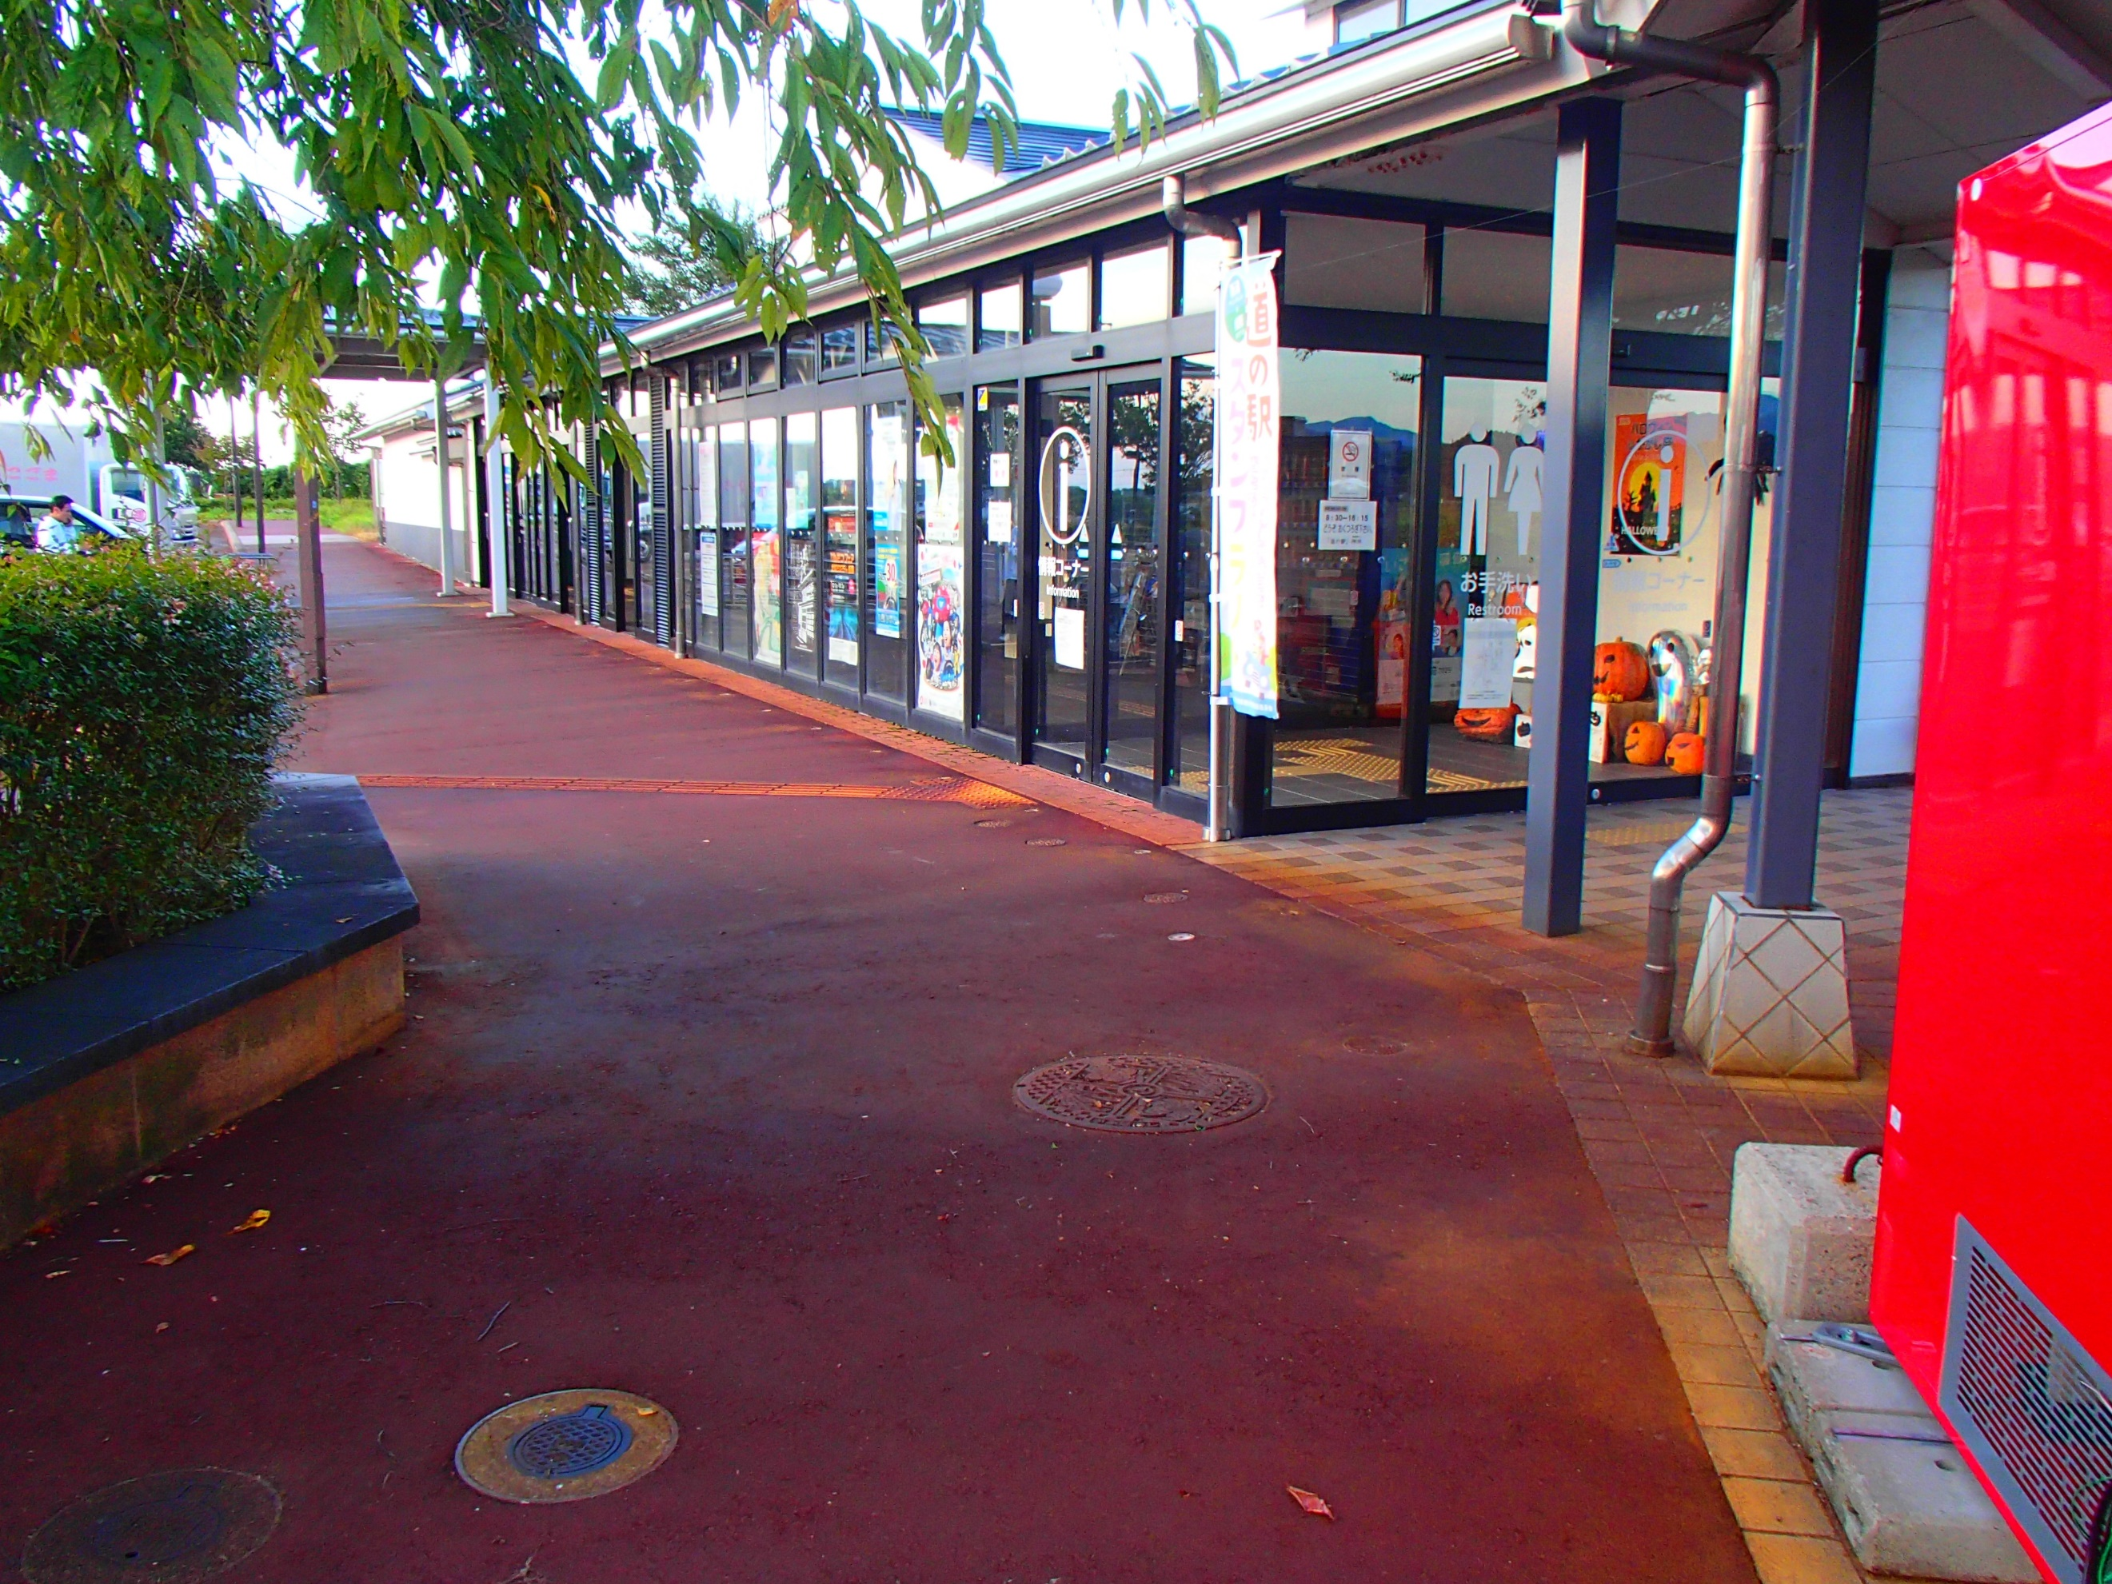

②道の駅笹川流れ
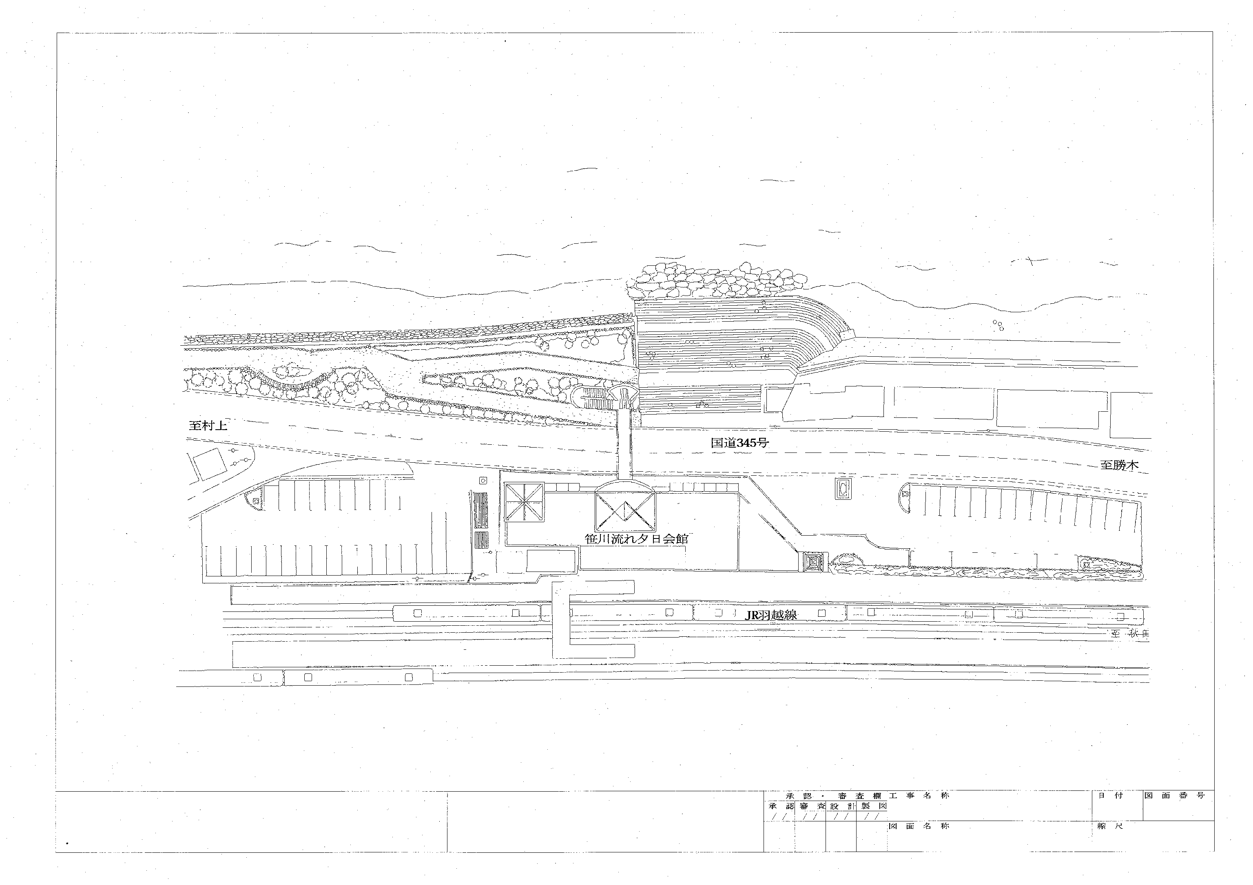

至 村上
国道345号

笹川流れ夕日会館

至 府屋

現地写真
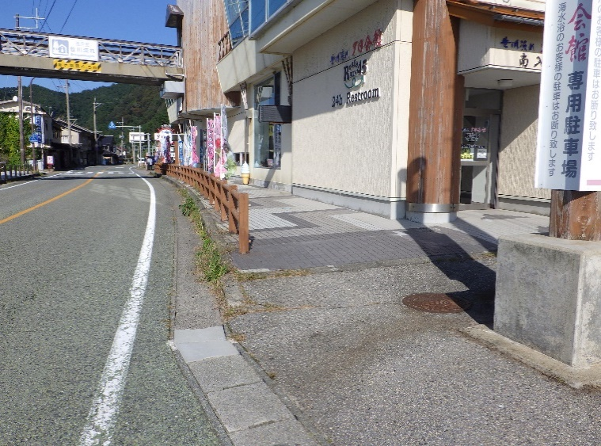

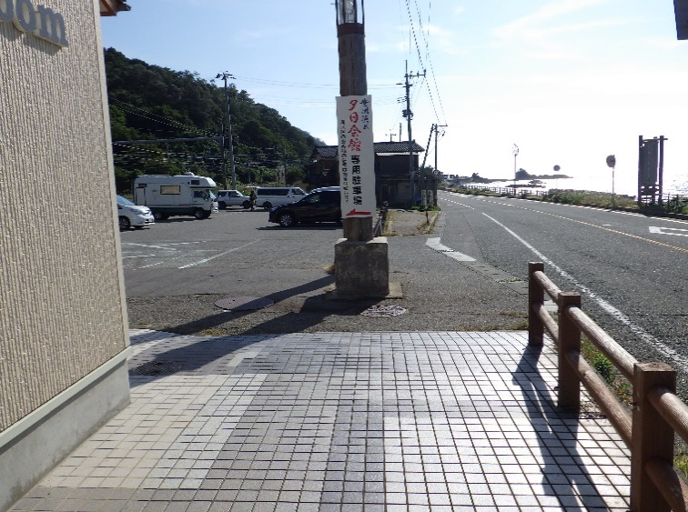
現地写真

③村上市教育情報センター前
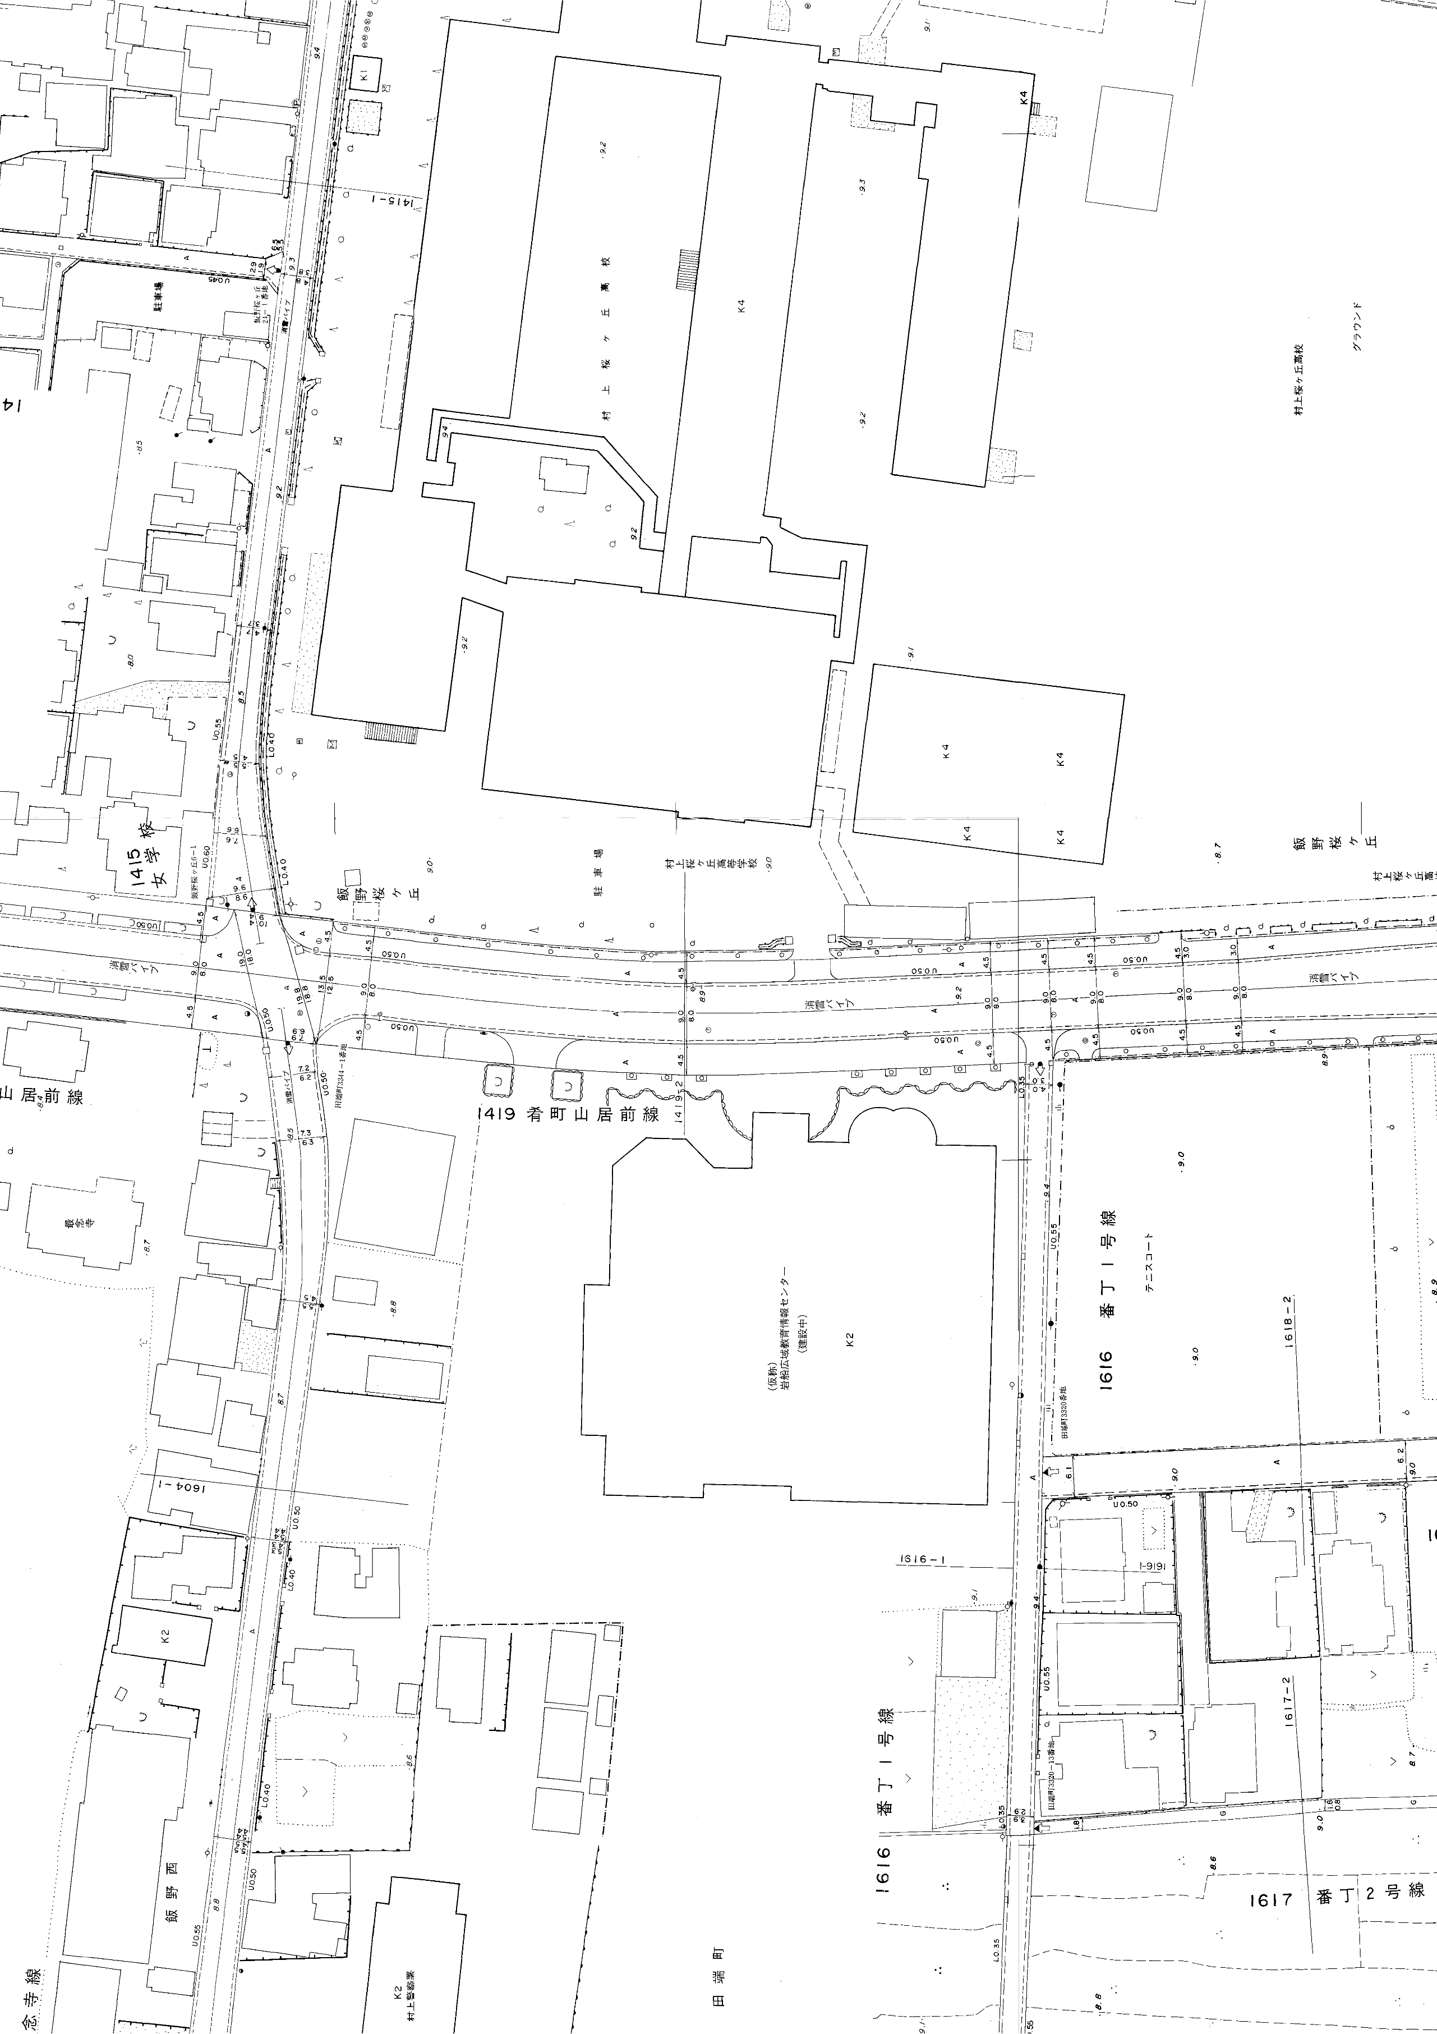
村上桜ヶ丘高校
村上市中央図書館
至 肴町
至 南町
市道肴町山居前線
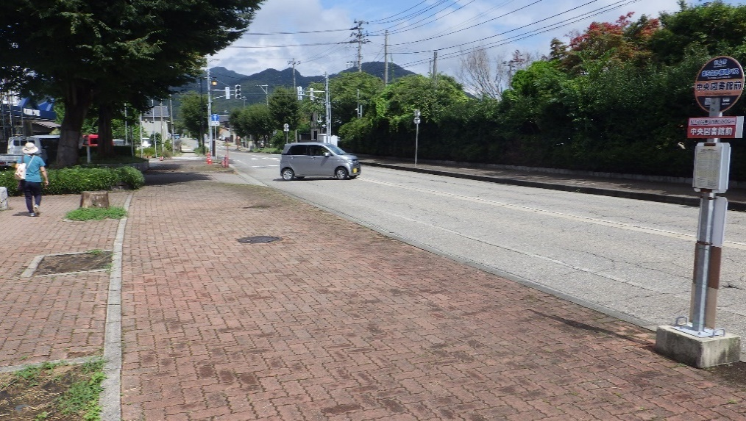
村上市教育情報センター
現地写真

